Documento de Arquitectura de Software (DAS)
LEX-CORPUS
Capa de organización y comunicación para abogados de asistencia judicial
Fecha: [dd/mm/aaaa]

Integrantes: Emerson Jiménez Loaiza / Natanael Labrea / Sebastián González
Docente: Luis Bravo

Historial de Versiones
Fecha | Versión | Autor | Organización | Descripción

Información del Proyecto
Proyecto | LEX-CORPUS
Organización | NikaTechSolutions
Fecha de preparación | [dd/mm/aaaa]
Equipo de desarrollo | Emerson JIMENEZ / Natanael Labrea / Sebastián González
Docente / Evaluador | Luis Bravo

Aprobaciones
Nombre y Apellido | Cargo | Fecha | Firma

Contenido
Historial de Versiones 2
Información del Proyecto 2
Aprobaciones 2
1. Introducción 6
1.1 Propósito 6
1.2 Alcance 6
1.3 Definiciones, acrónimos y abreviaciones 7
1.4 Organización del documento 7
1.5 Referencias 7
2. Representación de la Arquitectura 8
3. Metas y Restricciones Arquitectónicas 8
3.1 Restricciones de desarrollo 8
3.2 Restricciones de entorno 8
3.3 Atributos de Calidad (Requisitos No Funcionales) 9
4. Vista Lógica 9
4.1 Diagrama de Clases 9
4.2 Descripción de Clases 11
5. Vista de Proceso 12
5.1 Diagramas de Actividad 12
5.1.1 Crear cuenta de cliente automáticamente 12
5.1.2 Confirmar o corregir sugerencia de IA 13
13
5.1.3 Importar causas desde Excel 13
13
5.1.4 Solicitar documento al cliente 14
6. Vista de Despliegue 14
7. Vista de Implementación 15
8. Modelo de Base de Datos 16
8.1 Diagrama Entidad-Relación 16
16
8.2 Diccionario de Datos 17

1. Introducción

1.1 Propósito
El propósito de este documento es proporcionar una vista arquitectónica integral del sistema LEX-CORPUS, dirigida al equipo de desarrollo, al docente evaluador y a cualquier persona que necesite comprender las decisiones de diseño detrás de la solución. Se documenta la arquitectura mediante cuatro vistas complementarias — lógica, de proceso, de despliegue e implementación — siguiendo el modelo de vistas arquitectónicas de RUP (Rational Unified Process). Este documento no cubre la vista de casos de uso, que se encuentra desarrollada en el documento "Especificación de Casos de Uso — LEX-CORPUS", ni los aspectos de gestión del proyecto (cronograma, riesgos, actas), cubiertos en el Plan del Proyecto.

1.2 Alcance
Este documento cubre el diseño técnico completo del sistema LEX-CORPUS, una herramienta web complementaria al sistema oficial de gestión de causas judiciales (SAJ), destinada a abogados de Corporaciones de Asistencia Judicial y sus clientes. El alcance técnico documentado incluye:
- El modelo de dominio del sistema (clases, atributos, relaciones)
- Los flujos de proceso más relevantes del sistema (diagramas de actividad)
- La arquitectura de despliegue en la nube
- La organización interna del backend en módulos (monolito modular)
- El modelo relacional de base de datos
Quedan fuera del alcance de este documento: la gestión oficial de causas judiciales (responsabilidad exclusiva del SAJ), la integración con sistemas gubernamentales, y el detalle funcional de cada caso de uso (cubierto en el documento de Casos de Uso).

1.3 Definiciones, acrónimos y abreviaciones
- SAJ: Sistema de Asistencia Judicial (sistema oficial de gestión de causas del Poder Judicial / CAJ)
- CAJ: Corporación de Asistencia Judicial
- DAS: Documento de Arquitectura de Software
- UML: Unified Modeling Language
- API: Application Programming Interface
- IA: Inteligencia Artificial (en este proyecto, referida a la API de Gemini)
- RUP: Rational Unified Process

1.4 Organización del documento
Este documento se organiza siguiendo el modelo de vistas de RUP. La sección 2 describe cómo se representa la arquitectura y qué notación se utiliza. La sección 3 detalla las metas y restricciones que condicionan el diseño. Las secciones 4 a 7 desarrollan cada vista arquitectónica (lógica, proceso, despliegue, implementación). La sección 8 documenta el modelo de base de datos derivado de la vista lógica.

1.5 Referencias
- Historias de Usuario — LEX-CORPUS (Excel)
- Especificación de Casos de Uso — LEX-CORPUS (Word)
- Descripción de Proyecto — LEX-CORPUS (documento base con decisiones de stack, arquitectura y alcance)

2. Representación de la Arquitectura
La arquitectura de LEX-CORPUS se documenta mediante el modelo de vistas de RUP en lugar de un diagrama único, porque el sistema combina aspectos que ningún diagrama aislado puede representar simultáneamente sin volverse ilegible: un modelo de dominio con jerarquía de usuarios y entidades dependientes (vista lógica), un flujo condicional sensible como la confirmación de sugerencias de IA antes de notificar al cliente (vista de proceso), una infraestructura distribuida en tres componentes desplegados por separado (vista de despliegue), y una organización interna en módulos independientes dentro de un mismo backend (vista de implementación).
Separar estas preocupaciones en vistas distintas responde directamente a dos atributos de calidad priorizados en este proyecto: mantenibilidad (un desarrollador nuevo en el equipo puede entender la organización del código sin necesitar entender primero el modelo de datos completo) y confiabilidad (el flujo de proceso deja explícito, de forma visual, que ningún dato automático llega al cliente sin confirmación humana — un requisito no funcional crítico dado el contexto legal del sistema).
La Vista de Casos de Uso no se repite aquí por estar ya desarrollada en el documento "Especificación de Casos de Uso — LEX-CORPUS".
Notación y herramientas: todos los diagramas siguen notación UML estándar, construidos en draw.io (diagrams.net); el diagrama entidad-relación se genera automáticamente a partir de la Vista Lógica.

3. Metas y Restricciones Arquitectónicas

3.1 Restricciones de desarrollo
- Stack tecnológico obligatorio: Angular (frontend), NestJS (backend), PostgreSQL (base de datos)
- Equipo de desarrollo de 3 integrantes, sin roles de infraestructura dedicados
- Sin presupuesto para servicios de pago — la integración de IA generativa debe operar dentro de un tier gratuito (API de Gemini, modelos Flash)

3.2 Restricciones de entorno
- El sistema no puede integrarse oficialmente con sistemas gubernamentales (SAJ, Poder Judicial) — toda interacción con esas fuentes es de solo lectura, vía correo electrónico, sin API oficial
- Despliegue en la nube, proveedor por definir, priorizando un único proveedor para minimizar la complejidad de configuración dado el punto 3.1

3.3 Atributos de Calidad (Requisitos No Funcionales)
- Confiabilidad: ningún dato ingerido automáticamente (correo, Excel, PDF) puede llegar al cliente sin confirmación explícita del abogado — crítico dado el contexto legal del sistema
- Mantenibilidad: la organización en módulos independientes (monolito modular) debe permitir que un integrante del equipo modifique un módulo sin necesitar comprender el sistema completo
- Portabilidad del proveedor de IA: el servicio de clasificación debe integrarse detrás de una interfaz genérica en el backend, de forma que el proveedor (Gemini) pueda reemplazarse sin afectar el resto del sistema
- Disponibilidad ante fallos externos: si el servicio de IA generativa no está disponible, el sistema debe seguir funcionando mediante una extracción de respaldo basada en reglas y patrones de texto

4. Vista Lógica

4.1 Diagrama de Clases
El modelo de dominio de LEX-CORPUS se representa en dos diagramas complementarios: la jerarquía de usuarios (Usuario, Abogado, Cliente) y la agregación de Causa con sus entidades dependientes.
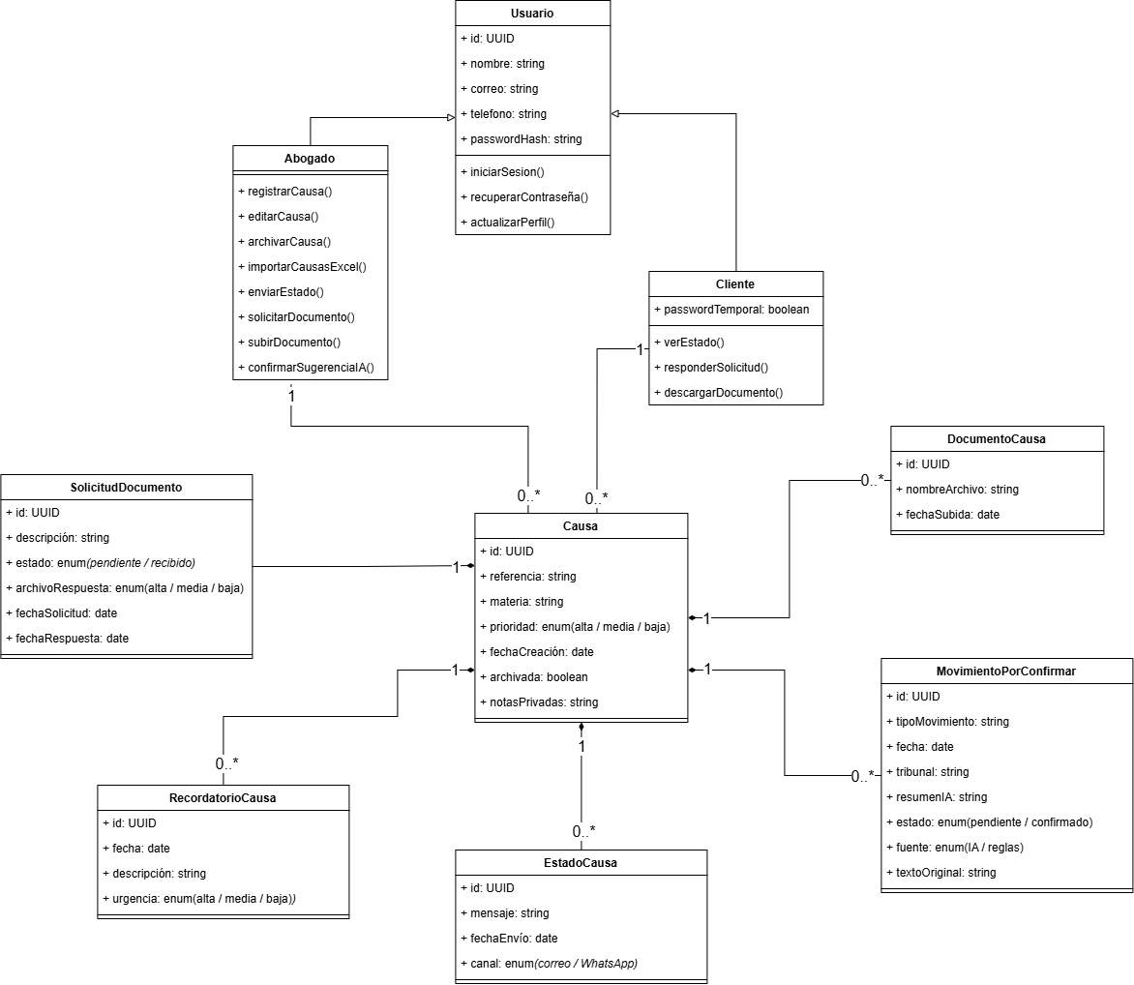

4.2 Descripción de Clases

Clase | Atributos | Métodos | Relación
Usuario (clase base) | id, nombre, correo, teléfono, passwordHash | iniciarSesión(), recuperarContraseña(), actualizarPerfil() | Superclase de Abogado y Cliente (herencia)
Abogado | (hereda de Usuario) | registrarCausa(), editarCausa(), archivarCausa(), importarCausasExcel(), enviarEstado(), solicitarDocumento(), subirDocumento(), confirmarSugerenciaIA() | Hereda de Usuario. Asociado a 0..* Causa
Cliente | (hereda de Usuario)  passwordTemporal | verEstado(), responderSolicitud(), descargarDocumento() | Hereda de Usuario. Asociado a 0..* Causa
Causa | id, referencia, materia, prioridad, fechaCreación, archivada, notasPrivadas | - | Asociada a 1 Abogado y 1 Cliente. Composición con las 5 clases siguientes
DocumentoCausa | id, nombreArchivo, fechaSubida | - | Composición: pertenece a 1 Causa
SolicitudDocumento | id, descripción, estado, archivoRespuesta, fechaSolicitud, fechaRespuesta | - | Composición: pertenece a 1 Causa
EstadoCausa | id, mensaje, fechaEnvío, canal | - | Composición: pertenece a 1 Causa
RecordatorioCausa | id, fecha, descripción, urgencia | - | Composición: pertenece a 1 Causa
MovimientoPorConfirmar | id, tipoMovimiento, fecha, tribunal, resumenIA, estado, fuente, textoOriginal | - | Composición: pertenece a 1 Causa

Nota sobre la relación de composición: se eligió composición (rombo relleno) y no agregación (rombo vacío) para las 5 entidades dependientes de Causa, porque ninguna de ellas tiene sentido de existir sin la causa a la que pertenece — si se elimina una Causa, sus documentos, solicitudes, estados, recordatorios y movimientos por confirmar dejan de tener razón de ser.

5. Vista de Proceso

5.1 Diagramas de Actividad
Esta vista documenta el flujo de los procesos del sistema que involucran lógica condicional significativa — decisiones, caminos alternativos y coordinación entre más de un actor. Se seleccionaron los mismos 4 procesos ya detallados con curso normal y cursos alternos en el documento de Especificación de Casos de Uso, traducidos aquí a notación de diagrama de actividad UML con carriles (swimlanes) por actor.

5.1.1 Crear cuenta de cliente automáticamente
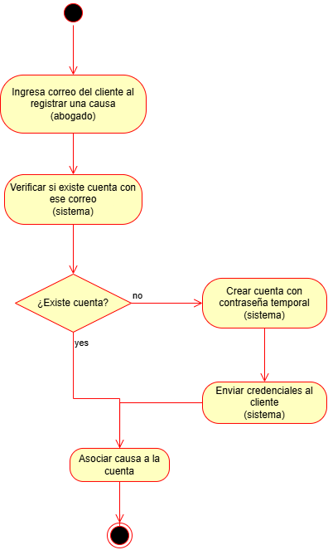

5.1.2 Confirmar o corregir sugerencia de IA

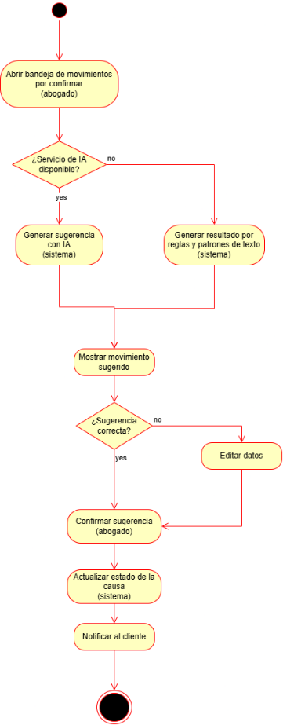

5.1.3 Importar causas desde Excel

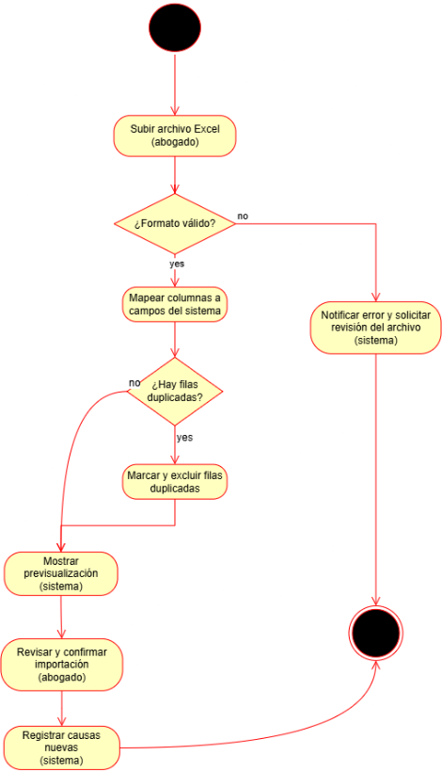

5.1.4 Solicitar documento al cliente
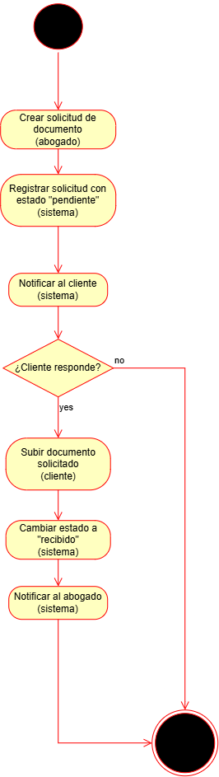

6. Vista de Despliegue
LEX-CORPUS se despliega como tres componentes independientes en la nube: el frontend Angular, el backend NestJS, y la base de datos PostgreSQL. Dado que el equipo de desarrollo es de 3 integrantes sin experiencia previa en DevOps, se prioriza desplegar los tres componentes bajo un mismo proveedor de nube, minimizando la configuración necesaria (variables de entorno centralizadas, un solo dominio, sin necesidad de gestionar CORS entre proveedores distintos).
El proveedor específico queda pendiente de definir, evaluando opciones con capa gratuita adecuadas para un proyecto académico (ej. Render, Railway).

Componentes desplegados:
- Frontend (Angular): servido como aplicación estática, consume la API del backend
- Backend (NestJS): expone la API REST, organizado internamente en módulos (ver Vista de Implementación, punto 7)
- Base de datos (PostgreSQL): almacena el modelo relacional derivado de la Vista Lógica (ver Modelo de Base de Datos, punto 8)
Comunicación externa: el backend realiza llamadas salientes a la API de Gemini (IA generativa) para el módulo de ingesta de notificaciones, y opcionalmente a servicios de correo/WhatsApp para las notificaciones a usuarios. No existe ninguna integración entrante desde sistemas del Poder Judicial o el SAJ — la única vía de entrada de esa información es la lectura de correo electrónico por parte del módulo de ingesta.

7. Vista de Implementación
El backend de LEX-CORPUS se organiza como un monolito modular en NestJS — un único servicio desplegado, pero con el código dividido internamente en módulos independientes por dominio, aprovechando el sistema de módulos nativo de NestJS. Esta organización busca que cada integrante del equipo pueda trabajar en un módulo sin necesitar comprender el sistema completo, sin asumir la complejidad operativa de microservicios reales (despliegues independientes, comunicación entre servicios).

Modulo | Responsabilidad | Clases principales relacionadas
Usuarios | Autenticación, cuentas, perfiles | Usuario, Abogado, Cliente
Causas | Panel de causas, recordatorios | Causa, RecordatorioCausa
Documentos | Repositorio y solicitudes de documentos | DocumentoCausa, SolicitudDocumento
Notificaciones | Comunicación de estado y avisos al cliente | EstadoCausa
Ingesta de correo | Procesamiento de notificaciones del Poder Judicial (con IA/reglas de respaldo) | MovimientoPorConfirmar

Cada módulo NestJS agrupa sus propios controladores, servicios y entidades, comunicándose con otros módulos únicamente a través de servicios expuestos — no accediendo directamente a las entidades internas de otro módulo. El módulo de Ingesta de correo se comunica con el módulo de Causas para asociar los movimientos detectados a la causa correspondiente, y con el servicio externo de IA generativa a través de una interfaz genérica (ver restricción de portabilidad, punto 3.3).

8. Modelo de Base de Datos

8.1 Diagrama Entidad-Relación

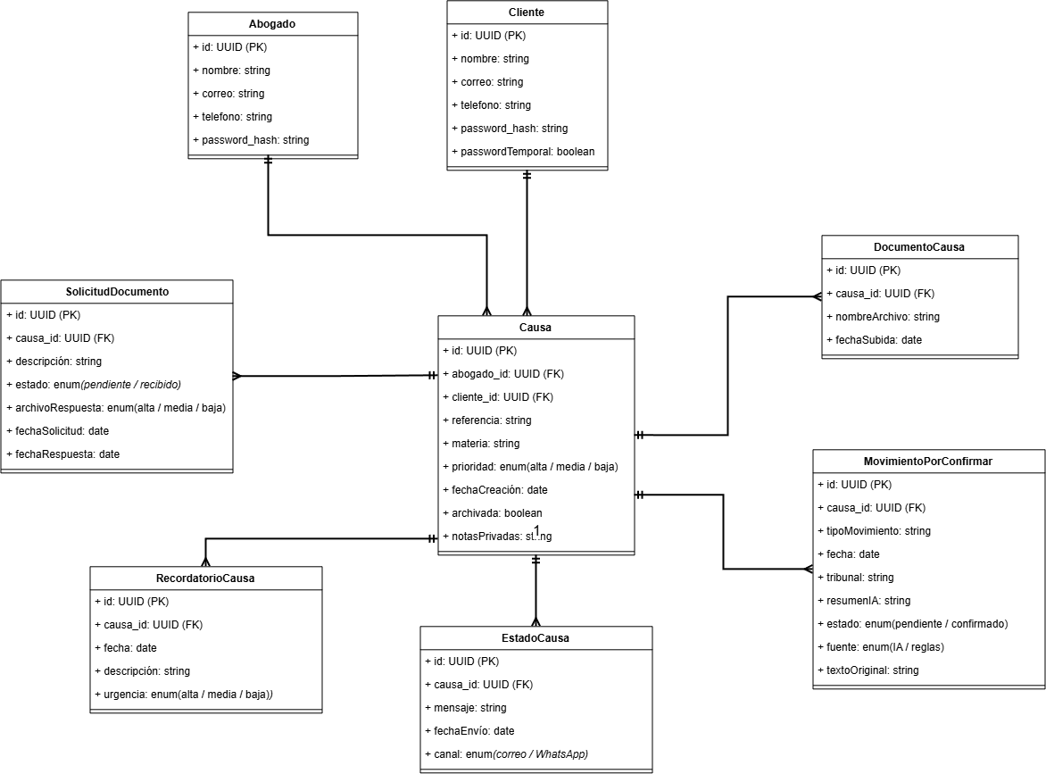

8.2 Diccionario de Datos
Abogado

Campo | Tipo | Descripción
id | UUID (PK) | Identificador único
nombre | string | Nombre completo
correo | string | Correo institucional
teléfono | string | Teléfono de contacto
password_hash | string | Contraseña cifrada
Cliente

Campo | Tipo | Descripción
id | UUID (PK) | Identificador único
nombre | string | Nombre completo
correo | string | Correo institucional
teléfono | string | Teléfono de contacto
password_hash | string | Contraseña cifrada
password_temporal | boolean | Indica si debe cambiar su contraseña al iniciar sesión

Causa

Campo | Tipo | Descripción
id | UUID (PK) | Identificador único
abogado_id | UUID (FK → abogado.id) | Abogado responsable
cliente_id | UUID (FK → cliente.id) | Cliente dueño de la causa
referencia | string | Referencia de la causa
materia | string | Materia/tipo de causa
prioridad | string | alta / media / baja
fecha_creacion | date | Fecha de registro en el sistema
archivada | boolean | Si está archivada o activa
notas_privadas | string | Notas visibles solo para el abogado

documento_causa

Campo | Tipo | Descripción
id | UUID (PK) | Identificador único
causa_id | UUID (FK → causa.id) | Causa asociada
nombre_archivo | string | Nombre del archivo subido
fecha_subida | date | Fecha de carga

solicitud_documento

Campo | Tipo | Descripción
id | UUID (PK) | Identificador único
causa_id | UUID (FK → causa.id) | Causa asociada
descripcion | string | Qué documento se solicita
estado | string | pendiente / recibido
archivo_respuesta | string | Archivo subido por el cliente
fecha_solicitud | date | Fecha en que se solicitó
fecha_respuesta | date | Fecha en que el cliente respondió

estado_causa

Campo | Tipo | Descripción
id | UUID (PK) | Identificador único
causa_id | UUID (FK → causa.id) | Causa asociada
mensaje | string | Texto del estado enviado
fecha_envio | date | Fecha de envío
canal | string | correo / WhatsApp

recordatorio_causa

Campo | Tipo | Descripción
id | UUID (PK) | Identificador único
causa_id | UUID (FK → causa.id) | Causa asociada
fecha | date | Fecha clave
descripcion | string | Detalle del recordatorio
urgencia | string | alta / media / baja

movimiento_por_confirmar

Campo | Tipo | Descripción
id | UUID (PK) | Identificador único
causa_id | UUID (FK → causa.id) | Causa asociada
tipo_movimiento | string | Tipo de movimiento detectado
fecha | date | Fecha del movimiento
tribunal | string | Tribunal correspondiente
resumen_ia | string | Resumen en lenguaje simple
estado | string | pendiente / confirmado
fuente | string | IA / reglas
texto_original | string | Texto crudo extraído antes de procesar

